Course: introduction to information system
Lecture 14: System development lifecycle for e-Business Solutions part 2
Lecturer:
SARANCHIMEG Nasanjargal

Судлах зүйлс
- Шинэ системийг байгуулах нь байгууллагад ямар өөрчлөлтийг бий болгодог вэ?
- Систем хөгжүүлэлтийн үндсэн гол процессууд нь юу вэ?
- Системийг загварчлах болон зохиомжлох ямар арга зүй байдаг вэ?
- Шинэ системийг байгуулах ямар аргачлалууд байдаг вэ?
- Дижитал байгууллагын эрин үед шинэ системийг нэвтрүүлэх нь ямар шинэ боломжуудыг бий болгох вэ?

3. Системийн зохиомж
Системийн зохиомжийн үе шат нь өмнөх үе шатанд гарч ирсэн шаардлагуудын дагуу шинэ систем юу хийх вэ гэдгийг харуулах дүр зургийг гаргаж ирэх зорилготой байдаг. Системийн зохиомжийн үе шатанд хэрэглэгчийн интерфэйс, өгөгдлийн сангийн зохиомж болон процессийн зохиомжийг боловсруулдаг.
Хэрэглэгчийн интерфэйсийн зохиомж: Эцсийн хэрэглэгчид ба тэдний компьютерт суурилсан хэрэглээний програмуудын хоорондох харилцан үйлчлэлийг дэмжихэд интерфэйс чухад үүрэгтэй бөгөөд ихэвчлэн прототайпингийн аргаар боловсруулна. Протайп нь хэрэглэгчдэд илүү бодит төсөөллийг өгөхөд хамгийн тохиромжтой арга бөгөөд интерфэйс нь дизайн сайн байхаас гадна ажиллагааны хувьд маш тохиромжтой шийдлийг сонгон авах нь чухал юм.
Хэрэглэгчийн интерфейс (UI) дизайн | Хэрэглэгчийн туршлага (UX) дизайн
Хэрэглэгчийн интерфейсийн дизайн (UI) нь програм хангамж эсвэл компьютержсэн төхөөрөмжүүдэд гадаад төрх, хэв маягт анхаарлаа төвлөрүүлж интерфейс хийх үйл явц юм. Дизайнерууд дизайныг хэрэглэгчдэд ашиглахад хялбар, тааламжтай байлгах боломжийг бий болгохыг зорьдог. | Хэрэглэгчдэд ач холбогдолтой, холбогдох туршлагыг бий болгох бүтээгдэхүүнийг бий болгоход ашигладаг процессийн дизайн юм. Үүнд бүтээгдэхүүнийг олж авах, нэгтгэх үйл явцыг бүхэлд нь боловсруулах, үүнд брэнд, дизайн, ашиглах чадвар, үйл ажиллагааны чиглэл зэргийг багтаана

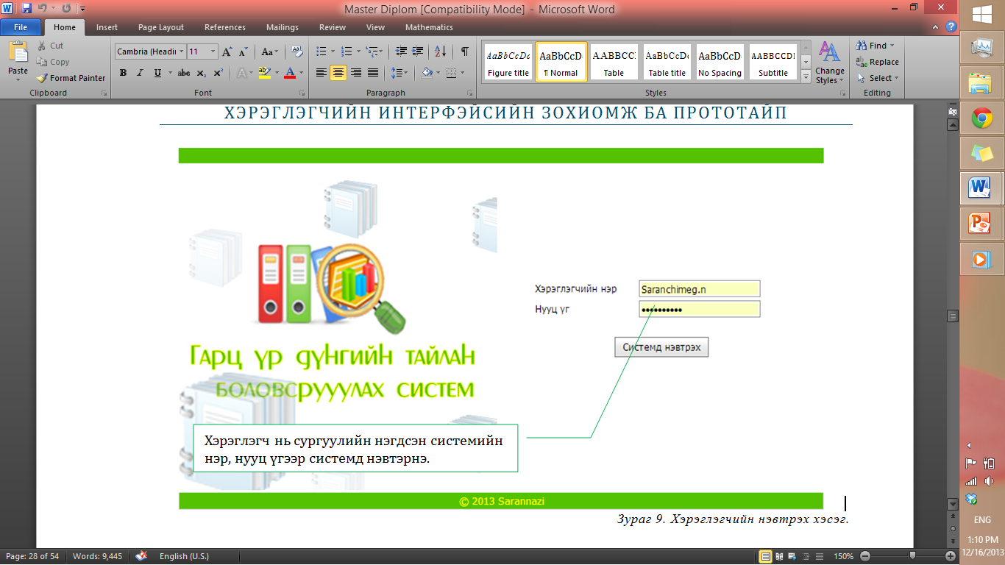
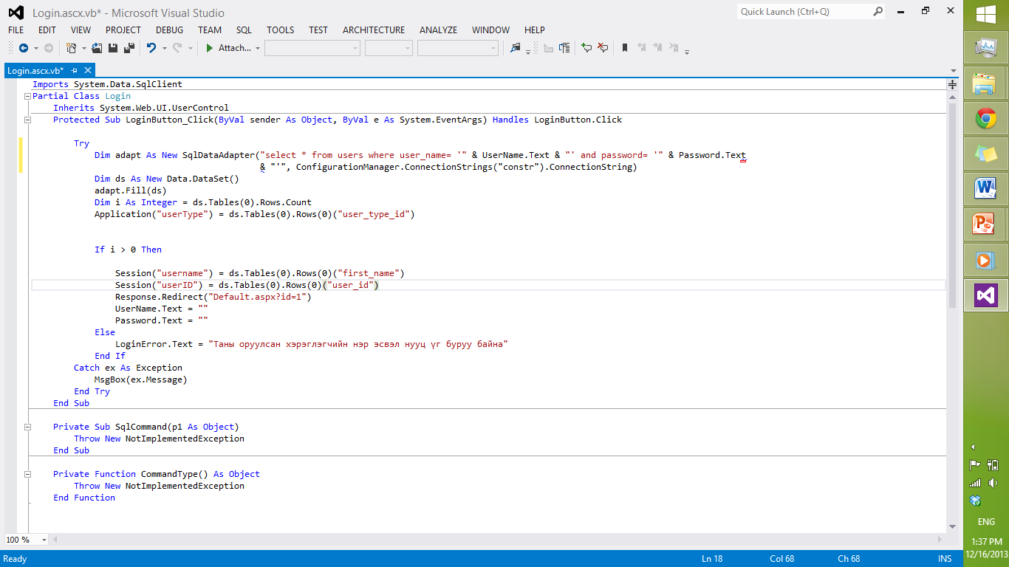
Процессийн зохиомж: Үндсэн программын ажиллагааны хэсэг буюу эцсийн хэрэглэгчийн боловсруулалтын зохиомж. Програмын үндсэн ажиллагааг тодорхойлсон функциональ шаардлагын дагуу кодчилол хийгдэнэ.
Зураг Error! No text of specified style in document.-1. Нэвтрэх хэсгийн код. VB код
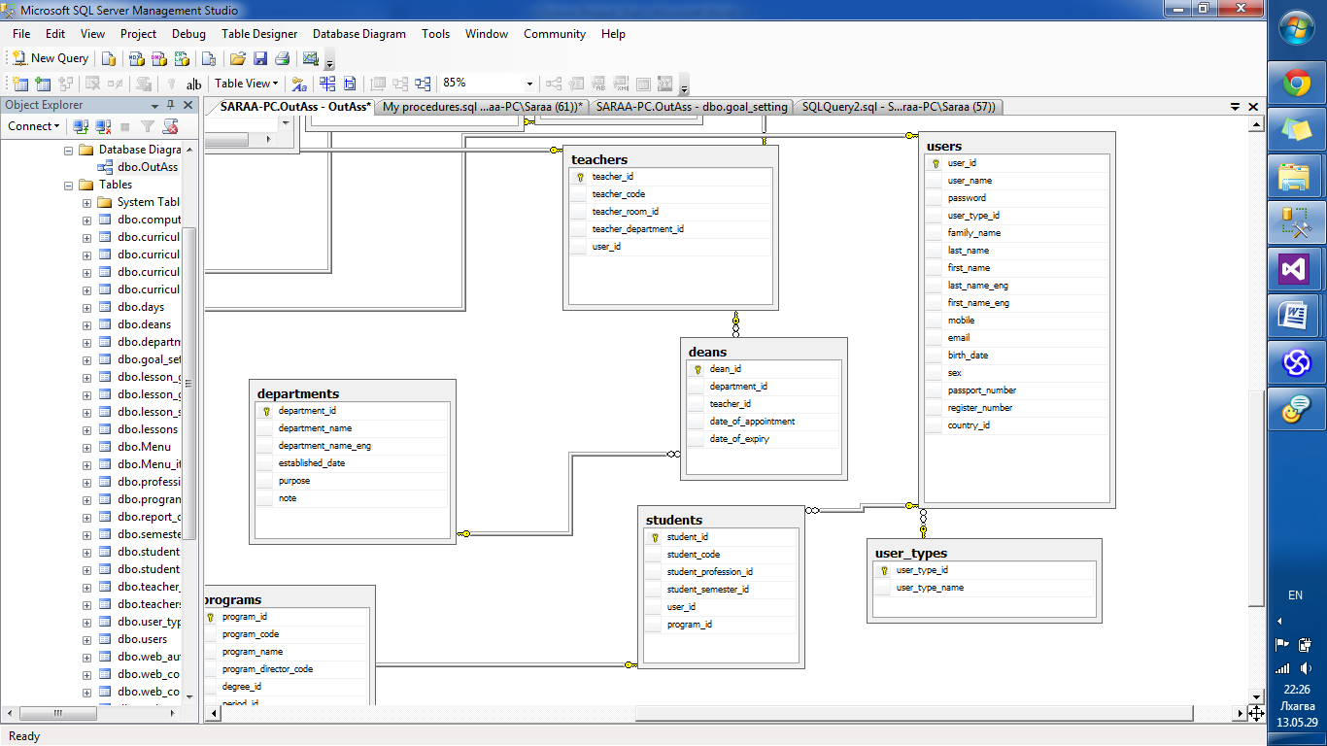
Өгөгдлийн сангийн зохиомж: Аливаа системийн хамгийн гол цөм нь өгөгдөл бөгөөд түүний зөв оновчтой зохион байгуулалт юм. Тиймээс өгөгдлийн сангийн зохиомжийг маш хянуур хийдэг бөгөөд тухайн байгууллагын хэрэгцээ болон системийн онцлогоос хамааран бүтцийг сонгоно.
Зураг Error! No text of specified style in document.-2. Хэрэглэгчийн мэдээллийг хадгалах өгөгдлийн сангийн хэсэг.
Системийн хөгжүүлэлтэд хэрэглэгчдийн гүйцэтгэх үүрэг
Хэрэглэгчийн мэдээллийн шаардлага нь системийг хэрэгжүүлэх үйл ажиллагааг чиглүүлж хөтөлж байдаг. Эцсийн хэрэглэгчдийн гол үүрэг нь системийн зохиомжийн үе шатад хэрэглэгчийн мэдээллийн хэрэгцээ шаардлагатай нийцэж байна уу гэдгийг технологийн ажилчдаас илүү маш сайн хянах шаардлагатай байдаг. Дизайны үе шатанд ажиллах нь системийн талаарх ойлголт хүлээн зөвшөөрөх байдлыг нэмэгдүүлж байдаг. Мөн зарим систем хөгжүүлэлтийн аргачлалаас хамааран хэрэглэгчийн оролцоо ялгаатай байдаг.

3.A. Системийн зохиомж: Процесс
- Процессийн дахин загварчлал нь тухайн тодорхойлсон асуудлыг шийдвэрлэх арга замыг тодорхойлохын тулд хэд хэдэн боломжит хувилбаруудыг тодорхойлж үнэлэх хэрэгтэй. Зарим асуудлыг шийдвэрлэхэд дагаад бусад асуудал шийдвэрлэгдэх боломжтой эсэхийг тодорхойлох бөгөөд тухайн процессийн өөрчлөлт ямар арга замаар хэрхэн явагдах зарчмыг тодорхойлох шаардлагатай. Дахин загварчлагдсан процессийн зураглал буюу TO-BE загвар нь зорилтот системийн процессийг дүрслэх тухай ойлголт юм. Мэдээллийн технологиор турщхайн процессийг автоматжуулж байгаа тохиолдолд системийн орчинд болон тоглогчдын хийж байгаа үйлдлүүдийг дүрслэх илүү ахисан түвшний зураглал хийгддэг.
Диаграм 1. Номын сангийн уншигчийн бүртгэл хийх процесс
- Процессийг хэрэгжүүлэх нь зорилтот шийдлийн дагуу процессийн өөрчлөлтийг эхлүүлэхийн тулд 2 гол үндсэн үйл ажиллагааг хэрэгжүүлэх шаардлагатай. Үүнд:
  - Байгууллагын өөрчлөлтийн менежмент:
    - Процессийн өөрчлөлтийн талаар оролцогч талуудад зөв, нэгдсэн ойлголт өгөх нь эргээд өөрчлөлтийн дараах эсэргүүцлийг удирдах гол хүчин зүйл болдог.
    - Өөрчлөлтийн төлөвлөгөөг боловсруулж оролцогч талуудад мэдээлэл өгөх нь хэзээ ямар өөрчлөлт хийх нь тодорхой болох учир хэрэглэгч, оролцогч талуудын хүлээлтийг удирдах боломжийг бүрдүүлж өгдөг.
    - Өөрчлөлт хийгдсэний дараа үйл ажиллагаа хэрхэн өрнөж ямар өөрчлөлт хийгдэж байгаа талаар сургалт явуулах зэрэг өөрчлөлтийн менежентийн асуудлуудыг авч хэрэгжүүлэх шаардлагатай юм.
  - Процессийн автоматжуулалт буюу нөгөө талаас бизнес процессуудыг технологиор дамжуулан автоматжуулах, реинженеринг хийх үйл ажиллагаа
    - Энэ нь мэдээллийн системийн төслийн менежментийн үйл ажиллагаа буюу програм хангамж, системийг хөгжүүлэх, нэвтрүүлэх гэх мэт системийг хөгжүүлэх үйл ажиллагаатай холбоотой төслийн үйл явц юм.

Систем хөгжүүлэлт/тохируулга
Эцсийн хэрэглэгчдийн оролцох шаардлагатай дээрх үе шатуудаас гадна хөгжүүлэх шийдлээ бүрэн бүтээгдэхүүн болгож дуусгахад шаардлагатай дараах үе шатууд байдаг. Үүнд:
Програмчлал - Өмнөх шатад тодорхойлогдсон системийн шаардлагыг програмчлалын кодруу хөрвүүлэх гол ажил хийгдэнэ. Өнөөдөр ихэнх байгууллагуудын хувьд өөрсдөө шинэ системийн хөгжүүлэлтийг хийхээс илүүтэйгээр аутсорсингоор буюу захиалгаар хийлгэх болон шаардлагад тохирсон бэлэн бүтээгдэхүүний худалдан авах боломжтой юм.
- Back-end хөгжүүлэлт - Клиент талд бус сервер талд ажиллаж буй програм
  - Оролтын мэдээллээ доорх эх сурвалжаас авна
    - URL parameters
    - HTML form data
    - Cookies
    - HTTP headers
  - Сервер тал нь өгөгдлийн сан, имэйл сервер, файл зэрэгт хандаж чадна.
  - Мөн клиентийн хүсэлтэд HTML хариуг динамикаар боловсруулна.
- Front-end хөгжүүлэлт
  - HTML – Hyper Text Markup Language
    - Вэб хуудсыг харуулахад ашигладаг хэл
    - .html, .htm өргөтгөлтэй файл
    - Tag-уудыг ашиглана.
  - CSS – Cascading Style Sheet - HTML –н файлыг форматанд оруулах буюу дизайныг тодорхойлно.
  - JavaScript - Вэб хөтчид функциональ элементүүдийг нэмэхээс гадна сервертэй өгөгдөл солилцох боломжийг олгоно.

Системийн интеграци ба Тест
Системийн хувьд зөв үр дүн гаргаж байгаа эсэхийг хянах, шалгахын тулд тестчилэлийг хийх шаардлагатай болдог. Тестийн гол зорилго нь “Систем нь тодорхойгүй орчинд хүссэн үр дүнг боловсруулж байгаа эсэх?” гэсэн асуултад хариулахад чиглэгддэг. Мэдээллийн системийн тестчилэл нь зорилго болон төрлөөсөө хамааран дараах үндсэн 3 хэлбэрээр хийгддэг. Үүнд
- Нэгжийн тест – Системийн модул тус бүрийн ажиллагааны алдааг засах тодорхойлохын тулд хийгддэг. Програмыг уналтад оруулж болох алдаануудыг тогтоож тэдгээрийг засах найдвартай ажиллагааг хангахад чиглэгддэг.
- Системийн тест – Системийн бүх модулуудын нэгдсэн ажиллагааг тестэлдэг. Өөрөөр хэлбэл хоорондоо өгөгдөл солилцох эсвэл нэг модулаас хамааралтай өөрчлөгдөх бусад модулуудын ажиллагаа зэрэг системийн модулууд хоорондоо уялдаа холбоотой нэгдсэн байдлаар ажиллаж байгаа эсэхийг шалгадаг.
- Хүлээн авах үеийн тест – эцсийн хэрэглэгчийн тест буюу тухайн програм системийг хэрэглэх зөвшөөрлийг өгдөг тест. Хэрэглэгчдийн шаардлагыг хангаж байгаа эсэхийг тодорхойлон тухайн системийг суулгах ашиглах зөвшөөрлийг олгодог.
Тестийн энэхүү процессуудийг төлөвлөх буюу тестийн төлөвлөгөөг боловсруулахад хөгжүүлэлтийн баг болон хэрэглэгчийн хамтын ажиллагаа чухал байдаг. Одоогийн ашиглаж байгаа системийн оронд шинэ системыг ашиглахын тулд шилжүүлэлт хийдэг. Дараах үндсэн шилжүүлэх аргууд байдаг. Үүнд:
Шууд шилжих  Хуучин системийн ажиллагааг шууд зогсоож улмаар шинэ системийг ашиглаж эхлэх арга юм.  Шууд шилжих арга бол хамгийн бага зардалтай арга боловч хамгийн эрсдэлтэй арга юм. Ихэвчлэн жижиг систем болон байгууллагад тохиромжтой. | Параллелаар шилжих  Шинэ систем зөв ажиллаж байгаа гэдэгт эцсийн хэрэглэгчид ба зохицуулагчид итгэлтэй болох хүртэл шинэ ба хуучин системүүдийг зэрэг ажиллуулна  Эрсдэл бага боловч хамгийн их зардалтай арга.
Туршилтын шилжилт  Байгууллагын тодорхой алба, хэсэгт шинэ системийг нэвтрүүлж ашиглан турших туршилтын газар дээр шилжилт дууссан бол дараагийн газар дээр шилжүүлэлтийг хийнэ. Системийг үнэлж, шаардлагатай дурын өөрчлөлтүүдийг хийнэ. Туршилт хийж байгаа газар дээр шууд эсвэл параллел аргыг хэрэглэж болно. | Үе шаттай шилжилт  Шинэ системийг функциональ бүрэлдэхүүн хэсгүүдийг аажмаар шилжүүлэх арга бөгөөд хамгийн бага эрсдэлтэй, хамгийн их хугацаа шаарддаг арга юм.

системийн засвар үйлчилгээ
Шинэ системийг суулгах болон шижлүүлэлт хийж дууссаны дараа системийн үндсэн боловсруулалт үйл ажиллагаа эхэлдэг. Зарим тохиолдолд суурилуулалтын дараах аудитын бичиг баримтуудыг бэлддэг. Аливаа програм ажиллагааны явцад зайлшгүй засвар үйлчилгээ шаардаж байдаг бөгөөд энэ нь системийн ажиллагаа эсвэл хэрэглэгчдийн ямар нэг алдаатай үйлдлээс шалтгаалдаг. Тиймээс технологийн албаны нэг үүрэг нь системийг нэвтрүүлсний дараах ямар нэг гэмтэл болон ажиллагааны доголдол гарсан торхиолдолд системийг засварлах үүрэгтэй байдаг бөгөөд энэ тасралтгүй үргэжилэх процесс юм.
Үндсэн үйл ажиллагаа | Тайлбар
Системийн шинжилгээ | Асуудлыг шинжлэх  Шийдлийг тодорхойлох  Мэдээллийн шаардлагыг боловсруулах
Системийн зохиомж | Дизайны тодорхойлолтуудыг боловсруулах
Програмчлал | Дизайны тодорхойлолтыг програмын кодруу хөрвүүлэх
Тестлэл | Нэгжийн тест хийх  Системийн тест хийх  Тестчилэх
Шилжүүлэлт | Шилжүүлэх төлөвлөгөө гаргах  Бичиг баримт боловсруулах  Хэрэглэгч болон техникийн ажилчдыг сургах
Засвар үйлчилгээ | Системийг ажиллуулах  Системийн үнэлэх  Системийг сайжруулах

Системийг хөгжүүлэх хувилбарууд
Байгууллагын асуудлын шийдэх боломжууд, технологийн цогц байдал болон хэмжээ зэрэг нь ялгаатай байдаг учраас системийн хөгжүүлэлтийн хэд хэдэн аргууд байдаг.

Уламжлалт системийг хөгжүүлэх аргачлал
Системийн хөгжүүлэлтийн амьдралын цикл нь хамгийн урт хугацаанд ашиглагдаж байгаа бөгөөд системийг санаачлахаас авахуулаад бүхий л процессийг хамруулсан цогц, хоорондоо уялдаа холбоотой үйл ажиллагаанууд байдаг бөгөөд тэдгээр нь заримдаа тодорхой цаг хугацаанд хамт хийгддэг бол зарим нь уялдаа холбооноосоо хамаараад өөр өөр цаг хугацаанд хийгдэж болно.
Уламжлалт системийн хөгжүүлэлтийн амьдралын цикл эцсийн хэрэглэгч болон мэдээллийн системийн мэргэжилтнүүдийн ажлын ялгаа заагийг маш тодорхой гаргаж өгсөн байдаг. Системийн шинжээч, програмистууд гэх мэт технологийн мэргэжилтнүүд системийн шинжилгээ, зохиомж, хөгжүүлэлтийн ажлуудын дийлэнх хариуцлагыг хүлээж ажилладаг бөгөөд хэрэглэгчид мэдээллийн шаардлагыг тодорхойлох ажлаар хязгаарлагддаг бөгөөд ихэвчлэн хяналт хийх байдлаар хөгжүүлэлтийн процесст оролцдог. Системийн хөгжүүлэлтийн цикл бүрт албан ёсны техникийн даалгавар бичиг баримтуудыг боловсруулдаг.
Томоохон системийн хөгжүүлэлт одоог хүртэл энэхүү аргачлалын дагуу явагддаг бөгөөд нарийн дэлгэрэнгүй бизнесийн шаардлагууд, урдчилан боловсруулсан техникийн даалгавар, тодорхойолт, тодорхой хяналтын дор хөгжүүлэлтийн процесс явагддаг. Нэг талаараа зардал өртөг өндөр, цаг хугацаа шаардсан уян хатан бус хөгжүүлэлтийн хэлбэр. Хэдийгээр хөгжүүлэлтийн явцад үе шатууд хооронд буцах шилжих шаардлага гардаг боловч систем хөгжүүлэлтийн амьдралын цикл нь “хүрхрээ” буюу нэг үе шатыг бүрэн дууссаны дараа дараагийн үе шатруу шилжих байдлаар ихэвчлэн хөгжүүлэгдэж явдаг.

Прототайп
Прототайп гэдэг нь системийг байгуулах хурдан арга бөгөөд ажлын загварыг хурдан боловсруулж, туршиж үнэлэх зарчмаар хөгжүүлэлт хийгддэг. Хэрэглэгчдэд зориулсан шинэ системийн загварыг байгуулаад тэдэнд хэрэглэж, туршиж үзэх боломжийг олгодог. Хөгжүүлэлтийн процессийг илүү хурдан амархан болгодог ялангуяа төслийн хувьд эцсийн хэрэглэгчдийн шаардлагыг тодорхойлоход илүү үр дүнтэй арга юм. Тиймээс энэ аргыг RAD буюу rapid development application гэж нэрлэдэг.
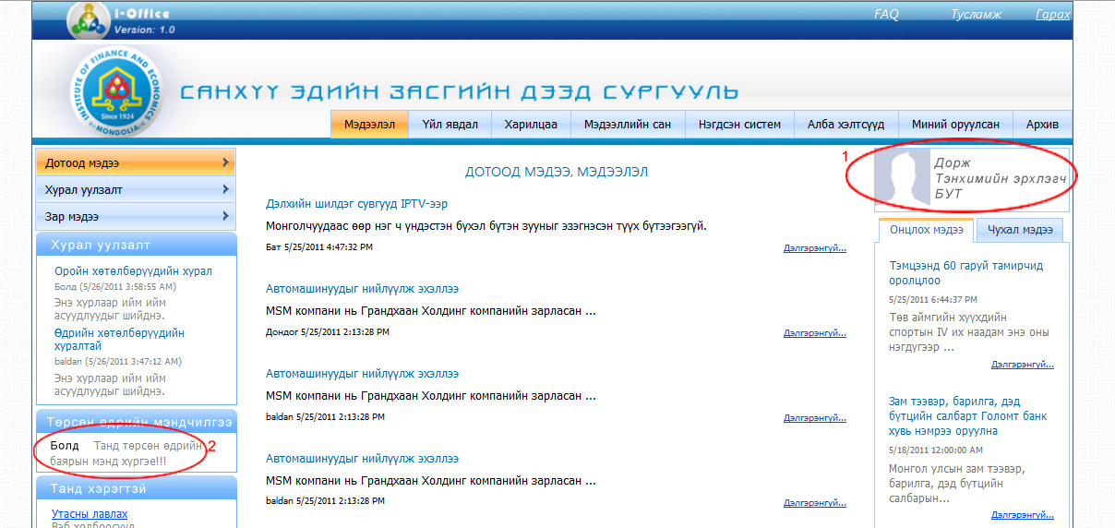
Зураг Error! No text of specified style in document.-3. Сургуулийн и-оффисийн прототайп

Зураг Error! No text of specified style in document.-4. Прототайпын боловсруулах үе шатууд
Жижиг ба том системүүдэд хэрэглэж болох боловч хэрэв систем том байвал прототайп нь тухайн системийн дэд хэсгүүдэд хуваагдан хөгжүүлэгдэнэ. Хурдан хөгжүүлэх арга учраас системийг хүлээн авах хүртэл дахин дахин сайжруулалтууд хийгдсээр байдаг. Прототайпын аргын хамгийн гол давуу тал бол мэдээллийн системийн эцсийн хэрэглэгчдийн интерфейсийн хамгийн оновчтой байдлаар зохиомжлогдон гарч ирдэг бол сул тал нь системийн хөгжлийн чухал үе шатуудыг мэдэгдэлгүй өнгөрүүлж болно. Өөрөөр хэлбэл хэтэрхий интерфэйс тал дээр анхаарал хандуулснаас системийн үндсэн ажиллагааг орхигдуулах тал ажиглагддаг.

Эцсийн хэрэглэгчийн хөгжүүлэлт
Зарим төрлийн мэдээллийн системийг эцсийн хэрэглэгчид технологийн мэргэжилтнүүдийн тодорхой тусламжтайгаар хөгжүүлдэг. 4 дэх үеийн програмчлалын хэлнүүд нь хэрэглэгчдэд ямар нэгэн технологийн тусгай мэдлэг шаардахгүйгээр програм хангамж хөгжүүлэх боломжтойгоос гадна мэргэжилтнүүдийн хувьд ч бүтээмжээ нэмэгдүүлэх хэрэгсэл болж байна. Энэ нь нэг талаараа систем хөгжүүлэлтийн процессийг илүү бүтээмжтэй хурдан боловсруулах боломжтой боловч бизнесийн ажил гүйлгээний төвөгтэй, олон процессоос хамааран бүрэн боловсронгуй хөгжүүлэлтийг энэ аргачлалаар хийх боломжгүй юм.
4 дэх үеийн хэрэгсэл | Тайлбар | Жишээ
Персонал компьютерийн програм хангамжийн хэрэгслүүд | Хувийн компьютерүүдэд зориулагдсан нийтлэг зориулалттай програм хангамжийн багц | MS Access, Word Perfect
Query хэл | Өгөгдлийн санд хадгалагдсан өгөгдлүүдийг боловсруулах хэл бөгөөд урдчилан тодорхойлсон өгөгдлүүдийг мэдээлэл болгон боловсруулдаг | SQL
Тайлан боловсруулагч | Мдээллийн системээр шууд боловсруулагддаг бус болон хэлбэрийн тусгайлсан уян хатан тайлангуудыг боловсруулахын тулд өгөгдлийн сан болон файлаа мэдээллийг задалдаг. Ерөнхийдөө өгөгдлийг загварчилах, зохион байгуулах, харуулах арга замыг илүү хяналттай болгодог. | Кристал тайлан/Crystal report
График хэл | Файл болон өгөгдлийн сангаас боловсуулан авсан өгөгдлөө зураг дүрсээр илэрхийлэх. | SAS/GRAPH/ Systat
Хэрэглээний програмын боловсруулагч | Урдчилан програмчлагдсан модулууд нь вэб сайт гэх мэт хэрэглээний пргограмуудыг боловсруулах боломжтой. Хэрэглэгч өөрийн хэрэгцээ шаардлагаа тодорхойлоход систем түүнийг нь хангах хэрэглээний програмыг боловсруулдаг. | Quickbase WebFOCUS
Хэрэглээний програм хангамжийн багц | Арилжааны нийлүүлэгчдийн зарж байдаг эсвэл түрээслүүлдэг прогаммууд бөгөөд хэрэглэгчийн тодорхойлсон шаардлагуудыг хангахад чиглэгддэг | Oracle PeopleSoft HCM mySAP ERP
Маш өндөр түвшний програмчлалын хэл | Програмын кодыг маш цөөн тооны заавар болгон хөрвүүлдэг. Ялангуяа мэргэжлийн хөгжүүлэгчдийн бүтээмжийг маш ихээр нэмэгдүүлж байдаг. | APL, Nomad2

